**CUPRINS**

**Introducre……………………………………………….…………………...1**

**1. Analiza literaturii si a situatiei in domeniul retelelor dispozitivelor inteligente**

1. **Notiuni generale……………………………………………………..2**
2. **Metode de indetificare a obiectelor……………………….………..3**
3. **Metode de monitorizare a mediului…………...……………..……..4**
4. **Metode de transmitere de date…………………………….………..5**

**2. Proiectarea dispozitivului**

**2.1 Descrierea dispozitivului si a sistemului ………………….………6**

**2.2 Descrierea functionalitatilor dispozitivului……………………….7**

**2.3 Cerintele fata de system……………………………………………8**

**2.4 Specificatiile sistemului…………………………………………….9**

**3. Realizarea si testarea a dispozitivului si a iluminarii inteligente**

**3.1Elaborarea Schemei electrice principiale………………………10**

**3.2 Elaborarea aPCB………………………………………………….11**

**3.3 Aplicatia SoftWare………………………………………………..12**

**4. Partea econimica**

**4.1 Descrierea Proiectului………………..………………………….13**

**4.2 Analiza SWOT……………………………………………………14**

**4.3 Plan Calendaristic ……….………………………………………15**

**CONCLUZII …….**

**BIBLIOGRAFIE …….**

**ANEXE……...**

**I Analiza literaturii si a situatiei in domeniul retelelor dispozitivelor inteligente**

**1.1 Notiuni generale**

Internet al obiectelor (Internet of Things)- este o conceptie de retea de dispositive inteligente sau dispositive de calcul echipate cu tehnologii incorporate pentru interactionarea ulul cu altul sau cu mediul ambient[1]. Aceste retele pot fi interpretate ca un fenomen care este menit sa restructureze retele economice sau processe sociale evitind partial sau total implicarea umana. Conceptia a fost elaborata in anul 1999 ca o ideie de implimentare a perspectivelor de radio identificare si a cominicarii prin radio frecvente ” Wireless” pentru interactiunea a obiectelor fizice intre ele si cu mediul ambiant. Completarea conceptul de "internet al obiectelor" conținut tehnologic divers si implementare de solutii practice pentru realizarea acesteia incepind cu anul 2010 se socoate o tendinta ascendenta in lumea tehnologiilor informationale[2]. Toate aceste sunt posibile datorita in primul rind dezvoltarii si raspindirii in fiecare zi a retelelor “Wireless”, aparitia a calculelor virtual la nivel de aplicatii, dezvoltarea tehnologiilor de interactiune intre masini de calcul.

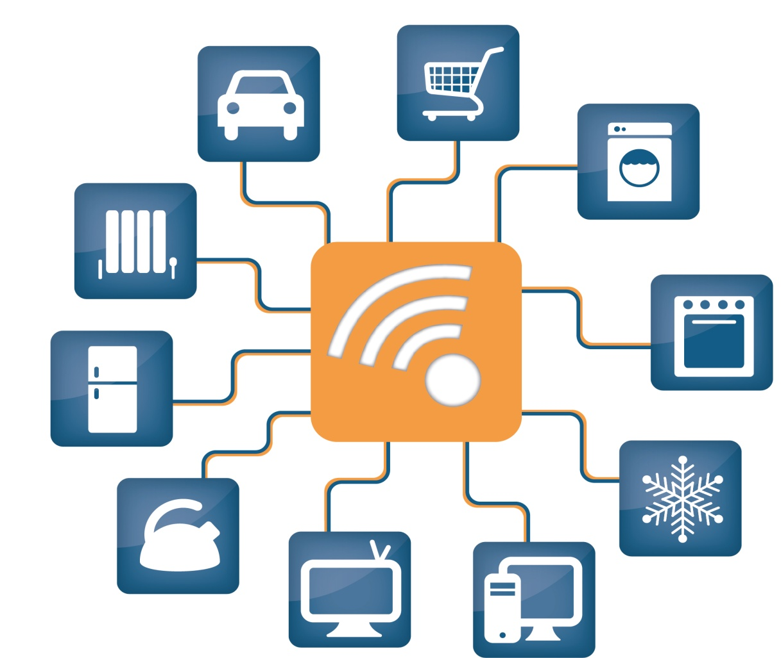

**Figura 1.1.** Ilustrarea a “internet al obiectelor”[2]

Conceptia si termenul pentru intrenet al obiectelor a fost formulat pentru prima data de catre fondatorul grupului de cercetare Auto-ID Kevin Ashton, la Universitatea Tehnica din Massachusetts in anul 1999. In prezentarea la care a avut loc formularea termenului de internet al obiectelor se zice despre cum aplicarea a radiomodulelor poate schimba gestionarea interconexiunilor logice.

In anul 2004 Scientific American a publicat un articol[3] vast, dedicat internetului pe obiecte ce demonstra capacitatile conceptiei in aplicarea casnica a acesteia: in acest articol esta prezentata demonstratia cum aparatele electrocasnice si senzorii sunt interconectate prin retele de comunicare si asigura o autonomie totala in executarea processelor(conectarea masinei de spalat, modificarea intensitatii de iluminare, reamintesc de administrare a medicamentelor, mentinerea temperaturii, asigura udarea a gazonului, economisesc resursele energetice si altele )

Insasi variantele de automatizare casnica nu erau noi dar accentul era pus pe unirea dispozitivelor si a obiectelor intr-o retea binedefinita, deservita de radiofrecvente si interpretarea a internetului pe obiecte ca un fenomen. Aceasta au dus la faptul ca internetul pe obiecte a inceput sa fie foarte popular si cercetat de in mare masura.

Insa dupa cum stim inventiile noifiind foarte utile sunt deseori intilnite si cu un skepticism ai ales in cea mai mare pondere din partea autoritatilor. Spre exemplu in raportul Consiliului Nationat de Informatii in SUA ce a avut loc in anul 2008 internetul pe obiecte figureaza ca una din potentialele tehnologiile dizastruoase si indica ca exploatarea larga si imerceptibila pentru utilizatori poate duce la creare a nodurilor retelei a astfel de obiecte ca: televizorul, cuptor cu microunde si mobila poate crea zone vulnerabile de risc, care pot provoca daune securitatii informationale de stat [4].]

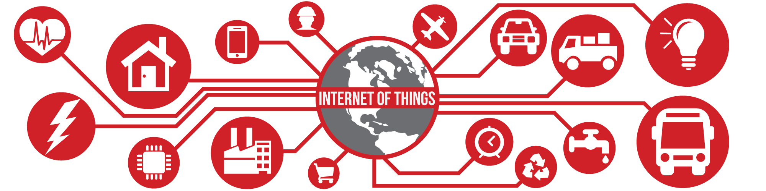

**Figura 1.2** Ilustrarea diversitatiiin aplicarea atehnmologiei “internet al obiectelor”[2]

Analiticii din compania CISCO in urma cercetarilor au conbstata faptul ca peroada din 2008 pina 2009 este perioada de nastere a internetului pe obiecte asadar in viziunea lor aici se incepe aplicarea in practrica a internetului pe obiecte si din date statistice se poate observa ca anume in periada aceasta conexiunea a diferitor obiecte la reteaua internet a devenit mult mai mare ca insasi numarul locuitorilor pe globul pamintesc si a oamenilor conectati la internet in lume[5]. Astfel internetul oamenilor a inceput sa fie internetul obiectelor datorina ponderii mai mari de asa numiti “utilizatori”.

Din anul 2009 cu sustinerea EuroComisiei din Brusel fiecare an sre loc conferinta dedicate tematicii “Inernetul obiectelor”[6][7]. In acasta conferinta se discuta ultimile rezultate atinse in cadrul elaborarii in domeniul dat si se pun baze la proiectele ce tin de cercetarea si dezvoltarea tehnologiei Internet pe Obiecte. Tot aici tin discurs si se dau rapoarte de catre membrii Eurocomisiei si Deputatii Europarlamentului, Liderii companiilor(SAP, SAS Institute), conducatrii cercetarilor si insasi cercetatorii ai universitatilor si a laboratoarelor ce se ocupa de cercetarea a internetului pe obiecte.

La inceputul anilor 2010 internet al obiectelor devine nu doar o conceptie ci o paradigma de “Cloud Computing” sau “Fog Computing” ce in traducere directa ar insemna calcularea de ceata. Aceasta paradigma raspindeste principiul “Fog Computing” de la un centru de prelucrare a datelor la un mediu de interconectari foarte vast de dispositive geografic aplasate diferit care se interpreteaza ca Internet al obiectelor.[8][9].

Incepind cu anul 2011 Gartner categorizeaza internetul obiectelor in ciclu general de noi tehnologii in etapa de trigerr tehnologic cu un termen de dezvoltare de 10 ani, si dupa o perioada scurta de timp injur la un an a fost emis un ciclu special pentru tehnologia “interntet al obiectelor”.[10]

**1.2. Metode de identificare obiectelor**

In internetul obiectelor poate fi implicat orice obiect dar in majoritatea cazurilor sunt implicate obiectele fizice din mediul ambiant, spre exemplu aparatelor electrocasnice si senzorilor. Nu este strict necesar ca dispozitivele sa fie dotate cu interfata de conectare la retea de transmitere a datelor sau comunicare insa este o optiune foarte importanta pentru internetul obiectelor. Pentru folosirea tehnologiei “internet al obiectelor ” este nevoie de identificare a obiectelor din mediul ambiant. Una din cele mai principale tehnologii de identificare a dispozitivelor din mediul ambient este RFID[11][12], dar por fi folosite si alte medote de identificare a acestora. In calitate de metode pot fi folosite toate tehnicile de identificare automata, spre exemplu identificatori optici(codul de bare,Data Matrix, QR-cod), sau tehnica “RTLS” care se discifreaza Real-time Locating Systems ce se discifreaza ca Gasirea Localizarii in Timp Real.

RFID se discifreaza ca Radio Frequency Indentification si inseamna Identificare prin frecvente radio. Este o metoda de identificare automata a obiectelor in care prin radiofrecvente se citeste sau se inscriu date, care se pastreaza in RF-etichete.

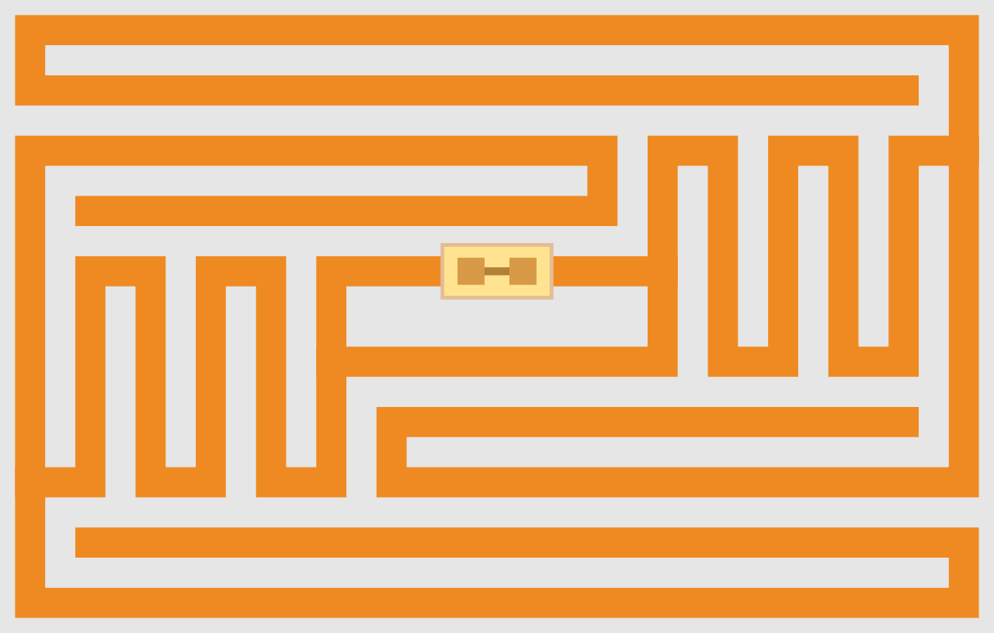

**Figura 1.3** Ilustrarea a identificatorilor optici (Codului de Bare, Data Matrix, QR-cod)[11][12]



**Figura 1.4** Ilustrarea a identificatorilor optici (Codului de Bare, Data Matrix, QR-cod)[13]

La un nivel de raspindire cuprinzator si foarte larg a internetului al obiectelor e foarte important de mentionat ca trebuie de asigurat unicacitatea identificatorilor obiectelor, ce la rindul sau duce la un moment principial in identificare a obiectelor, si mai bine zis la standartizarea indentificatorilor obiectelor.

Pentru obiectele care sunt direct conectate la internet-retele, identificatorul traditional este MAC adresa a dispozitivului, care permite identificarea dispozitivului la nivel de canal.

MAC-adressa(Media Access Control )- este un identificator unic, alocat fiecarui dispozitv active conectat la retaua de comunicare[14].

Capacitati mai largi in vederea identificarii pentru dispositivele conectate la “internet al obiectelor” ii ofera IPv6[15], care asigura dispozitivele cu identificatori sau adrese uncial la nivel de retea cu 300 mil. dispositive pe cap de locuitor.

***1.3 Metode de monitorizare a mediului***

Un rol foarte important in “iternet al obiectelor” il joaca metodele de masurare, ce asigura transformarea datelor despre mediul ambiant in informatie digitala cu ajutorul senzorilor si convertorilor. Cu ajutorul metodelor de masurare avem datele si parametrii mediului ambiant, ce sunt prelucrate de mediul de calcul al retelei de dispozitive inteligente. Folosind un spectru larg de dispozitive de masurare a parametrilor mediului ambiant, de la senzori elementari (sensori de: temperatura, presiune, umeditate, luminozitate) sau dispozitive de gestionare a resurselor energetice (contor inteligent) si pina la sisteme integrale si complexe(retele de sensori fara fir ”Wireless”). Toate acestea fac posibila crearea a unor sisteme de comunicare intre dispozitive.

Ca o problema foarte complexa in aplicarea in practica a “internet al obiectelor” este asigurarea autonomiei maximale ale sistemului si a dispozitivelor de masurare. Mai este si o alta problema care trebuie solutionata, si anume problema de economisire a resurselor energetice a intregului sistem si a dispozitivelor in parte. Gasirea solutiilor optimale, ce asigura o autonomie in plan energetic (folosirea fotoelementelor, implimentarea atransmiterii alimentarii fara fir) ne permit proiectarea a retelelor vaste fara ridicarea costului la exploatare sau deservirea acestora. Reprezentarea monitorizarii a mediului si interactiunii cu utilizatorul poate fi vazuta in figura1.5.

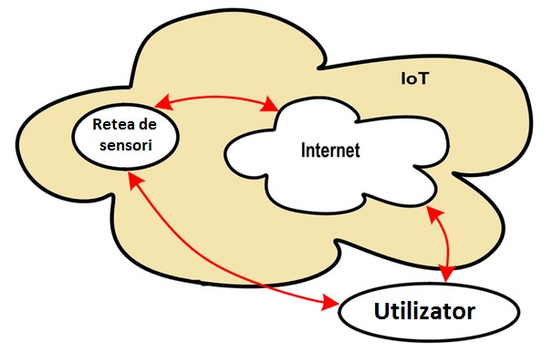

**Figura 1.5** Ilustrarea Retelei ZigBee [20]

***1.4 Metode de transmitere de date***

Transmiterea de date are un spectru foarte larg de tehnologii potentiale care cuprind toate mecanismele posibile a retelelor cu fir sau fara.

Pentru transmiterea informatiei prin intrmediul radio frecventei “Wireless” un rol foarte important in”internet al obiectelor” le joaca asa caracteristici ca:  
- eficacitatea in conditii de viteze de transmitere a informatiei reduse  
- fiabilitate inalta adispozitivelor  
-adaptarea foarte simpla si rapida a retele si a dispozitivelor in dependenta de mediu  
- posibilitatea de autoorganizare

Un interes primordial in acest scop il prezinta standartul IEEE 802.15.4, ce defineste stratul fizic si gestionarea cu acces pentru organizarea retelelor efective din punct de vedere energetic. Acest standart este un protocol de baza pentru protocoalele: ZigBee[16], WirelessHart[17], MiWi, 6LoWPAN[15].

ZigBee- este o specificatie a protocoalelor de retea de nivelu e aplicatii APS(Application Support Layer) si nivelului de retea- nivelului de gestionare a accesului la MAC-adresa si a nivelului fizic reglamentat de standartul IEEE 802.15.4. ZigBee si IEEE 802.15.4 descriu retele personale “Wireless”(WPAN-Wireless personal area network).

Specificatia ZigBee este orientata spre nivelul aplicatiei, totodata care necesita transmiterea sigura si securizata a datelor la viteze mici si posibilitate dea lucra untimp indelungat a dispozitivelor de retea de la surse autonome de alimentare.

Una din principalele trasaturi ale tehnologiei ZigBee este accea: la conum mic de resurse energetice modulul ZigBee poate nu doar sa sustina topologii elementare(pir to pir, stea sau arbore) dar si sa creeze retele autoorganizate cu celule, si cu marsutizare si transmitere de mai departe a mesajului.

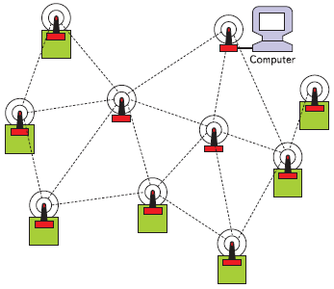

**Figura 1.6** Ilustrarea Retelei ZigBee [16]

WirelessHart- tehnologia de rețea pentru dispozitive wireless bazat pe protocolul HART (Highway Addressable Remote Transducer Protocol). Protocolul foloseste o retea autoajustabila si autorestabilizatoare, sincronizata in timp. Aceasta retea formeaza o structura de tip celulara. Protocolul lucreaza la o frecventa de 2400-2483.5 Mhz, si este folosit pentru dispozitive utilizate in industrie, medicina sau cercetari. Lucreaza acest protocol in baza standartului IEEE 802.15.4. Creat ca un protocol interoperabil cu transmitere “Wireless” si sustinind interconexiune cu dferite dispozitive, de la diferiti producatori WirelessHart a fost creat in conformitate cu cererile celor mai complexe dispozitive.

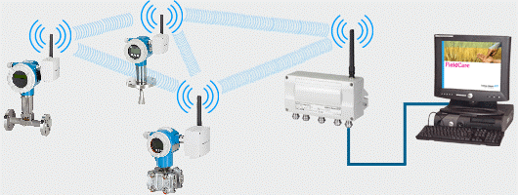

**Figura 1.7** Ilustrarea Retelei WirelessHart [17]

6LoWPAN (IPv6 over Low power Wireless Personal Area Networks)- este un standart de interconectare in baza protocolului IPv6 pe dispozitivele cu consum mic de energie si care au interconectare in retea “Wireless” in baza standartului IEEE 802.15.4.

Unul din scopurile primordiale la momentul elaborarii a fost asigurarea interconexiunii “Wireless” a retelelor personale in baza standartului IEEE 802.15, larg raspindite retele IP.  
6LoWPAN se orienteaza pe aplicații care necesită o conexiune “Wireless” la internet cu o viteza de transmitere de date scăzuta pentru dispozitivele cu capabilități limitate de performanță și putere.

De exemplu, automatizarea proceselor sau a aparatelor electrocasnice sau echipamente de birou. Deși astfel de rețele pot funcționa autonom, asigurarea conexiunii la Internet poate permite dezvoltatorilor de a oferi noi oportunități în gestionarea unei astfel de rețele.

Casi toate straturile de rețea afisarea IP, RFC 4944 oferă un set de funcții. Din cauza diferențelor dintre IPv6 și IEEE 802.15.4 a fost necesara de a dezvoltarea nivelului de adaptare, precum și o serie de alte soluții ceece ce permite utilizarea 6LoWPAN in retele ce formeaza “internet al obiectelor”

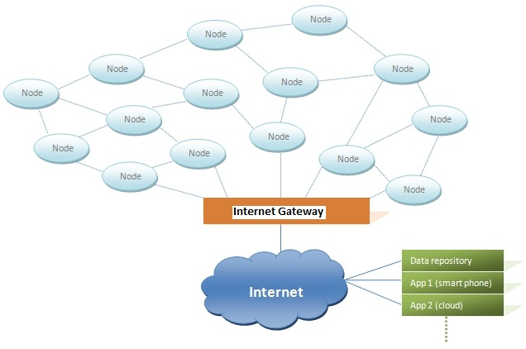

**Figura 1.8** Ilustrarea Retelei 6LoWPAN [18]

Printre tehnologii ce formeaza reteau in baza interconexiunilor prin fir un rol important în interconectarea la reteaua "internet al obiectelor" il joaca soluțiile PLC[19].

PLC(Power line communication)- Tehnologia pentru construirea de rețele de date pentru linii electrice. Termenul dat descrie citeva sisteme diferite pentru folosirea liilor de current, pentru transmiterea a semnalelor audio sau a datelor. Rețeaua poate transmite audio semnale și date, aplicând un semnal analogic peste semnalul standard a curent alternativ, 50 Hz sau 60 Hz.

Aceasta tehnologie este foarte simpla si comoda pentru implimentare deoarece in majoritatea dispozitivelor este present accesul la rețelelde energie electrica spre exemplu Bancomatele, Aparate Comerciale, contoare inteligente.

Precum protocoalele de interconectare “Wireless” care au fost mentionate mai sus sunt foarte importante pentru dezvoltarea fenomenului “internet al obiectelor”, asa si protocolul PLC fiind un protocol deschis , si standartizat in IETF, este mentionat ca foarte important in dezvoltarea tehnologiei “internet al obiectelor”.

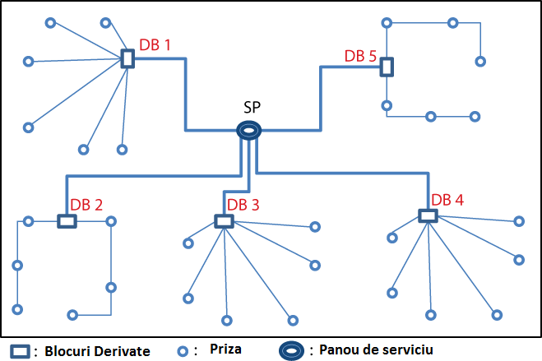

**Figura 1.9** Ilustrarea Retelei 6LoWPAN [19]

In realizarea proiectul sa folosit un transiver, radiomodului 24l01. Transiver este un radio transmitator care lucreaza in 2 moduri: receptive si emisie. Este un radiomodul cu un singur cip in care functioneaza cu ajutorul protocolului Enhanced ShockBurst. Acest protocol este foarte potrivit pentru retele si applicatii de consum foarte mic de nenergie. Radiomodului lucreaza in baza uni interval strict prestabilit, diapazonul caruia poate fi de la 2.400- 2.4835Ghz.

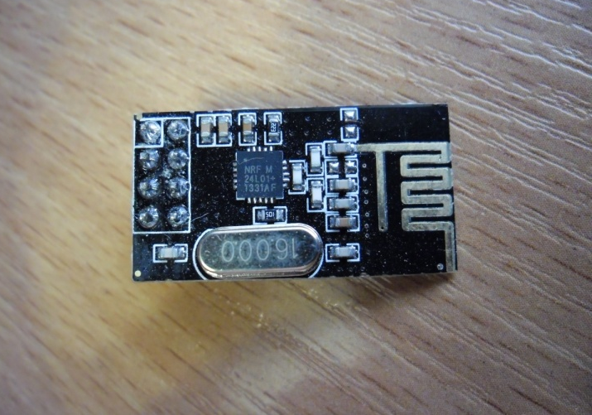

**Figura 1.10** Ilustrarea a radiomodulului nRF24L01

Pentru proiectarea a undue dispozitiv cu implkimenterea a radiomodulului nRF24L01 sunt nevoite resurse foarte putine ce tin de cantitatea componentelor.Proiectrea este foarte simpla si pentru realizarea dispozitivului este nevoid doar de un Microcontroller si citeva component externe passive.

Utilizarea si configurarea a transiverului nRF24L01 se realizeaza prin interfata serial SPI(Serial Peripherial Interface). In documentatie sunt descries foarte amanuntin registrii care pot fi apelati, cititi sau configurati in dependeta de nevoie a sistemului si a utilizatorului.Accesate ele pot prin Interfata serial prin este posibila interactionarea cu transiverului nRF24L01.

Protocolul in baza caruia ucreaza transiverului nRF24L01, Enhanced ShockBurst este bazat pe comunicarea pe pachete, si suporta diferite moduri de lucru, de la modul de lucru manual pina la modul de lucru automat de operare cu pachetele de date.

Memoriile interne de structura FIFO(First Input First Outout) asigura un flux lent de date intre radiomudulul nRF24L01 si Microcontrolerul dispozitivului unde informatia urmeaza a fi prelucrata. Structura memoriei FIFO o putem vedeam mai jos in figura 1.10.

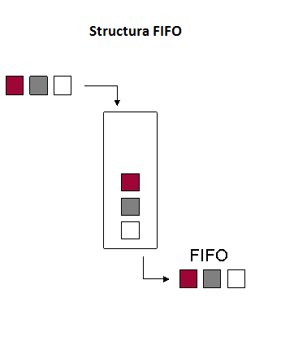

**Figura 1.11** Structura memoriei FIFO

In cadrul radiomodulul nRF24L01 sunt 2 memorii cu structura FIFo cu scopul asigurarii trecerii fluent a datelor. Prima memori de structura FIFO este destinata pentru bufferul de primire a datelor.

Bufferul in cazul dat este o memori rezervata stocarii informatiei inaite de a fi prelucrate. Toata informatia primita se stocheaza in bufferul dat. In caz daca memoria bufferului destinat primirii datelor este plin atunci restul pachetelor ce vin la dispozitiv se ignoreaza.

Al doilea buffer este bufferul destinat transmiterii datelor spre un interlocutor, ca exemplu poate fi vazut un alt dispozitiv conectat la reteaua “internet al obiectelor”. In acest buffer se incarca datele care urmeaza a fi trensmise. Se incarca ele prin interfata serial de la microcontroller.

Radiomodulul nRF24L01 pentru transmiterea fara fir a informatiei utilizeaza modularea GFSK[21][22].

Modularea GSFK(Gaussian Frequency-Shift Keying) este un tip de manipulare cu modularea in frecventa, la care se foloseste filtrul lui Gauss pentru atenuarea fronturilor positive si negative, care reprezint codul binary constituit din nivelele logice 0 si 1. Reprezentarea grafica a modularii GSFK poate fi vazut in figura 1.11.

Modularea GSFK se foloseste in dispositive si tehnologii asa ca:

- [Cypress WirelessUSB](https://ru.wikipedia.org/w/index.php?title=Cypress_WirelessUSB&action=edit&redlink=1)

-Bluetooth

- [Nordic Semiconductor](https://en.wikipedia.org/wiki/Nordic_Semiconductor)( din care si face parte radiomodulul nRF24L01)

- [Texas Instruments LPRF](https://ru.wikipedia.org/w/index.php?title=Texas_Instruments_LPRF&action=edit&redlink=1)

-  [Z-Wave](https://ru.wikipedia.org/wiki/Z-Wave)

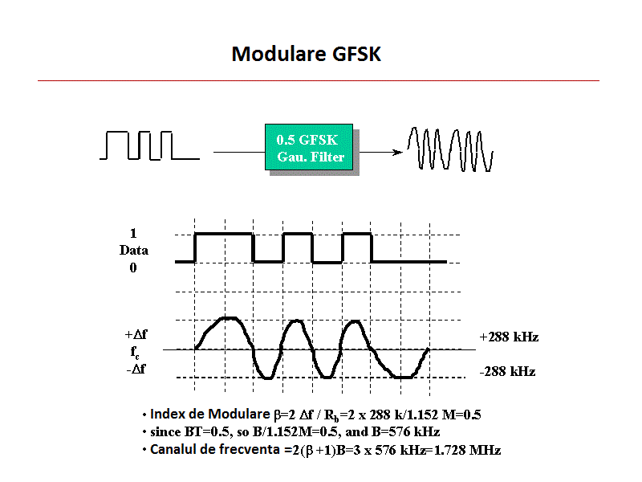

**Figura 1.12** Reprezentarea grafica a modularii GFSK [21]

Radiomodulul nRF24L01 folosind modulare in GFSK face posibil ca radiomodulul nRF24L01 sa fie configurat dupa necesitatile utlizatorului sau a retelei in vederea transmiterii informatiei sau a pachetelor de date. La Radiomodulul nRF24L01 poate fi configurata frecventa canalului, care are o gama larga de pina la 126 de canale, puterea de emisie in efir si viteza de transmitere a informatiei.

Radiomodulul nRF24L01 suporta 3 tipuri de viteza a radioemisiei:

- 250 kbps

- 1 Mbps

-2 Mbps

Fiecare din viteze de emisie descries mai sus am avantajele sale de exploatare.Folosirea a vitezelor mici a vitezei de transmisie dau posibilitatea de mari senzitivitatea si perceperea mesajului.

Adica ridica siguranta perceperii mesajului.Dar vitezele mai mari de trensmisie ofera o valoare mai mica de consum a resurselor energetice. Deci Dispozitivul urmeaza sa fie configurat optimal dupa necesitatile retelei sau a utilizatorului.

Dupa cum se poate de observant “Internet al obiectelor” este un fenomen ce trece de la conceptii la realizari practice a acestuia. Aceasta inseamna dezvoltarea acestuia pe larg. In ultimii ani reteaua “Internet al obiectelor” devine tot mai popular si atrage atentia a tot mai multor ingineri si cercetatori. In graficul de mai jos se poate observa dezvoltarea in timp a “Internet al obiectelor” prezentata in figura 1.13

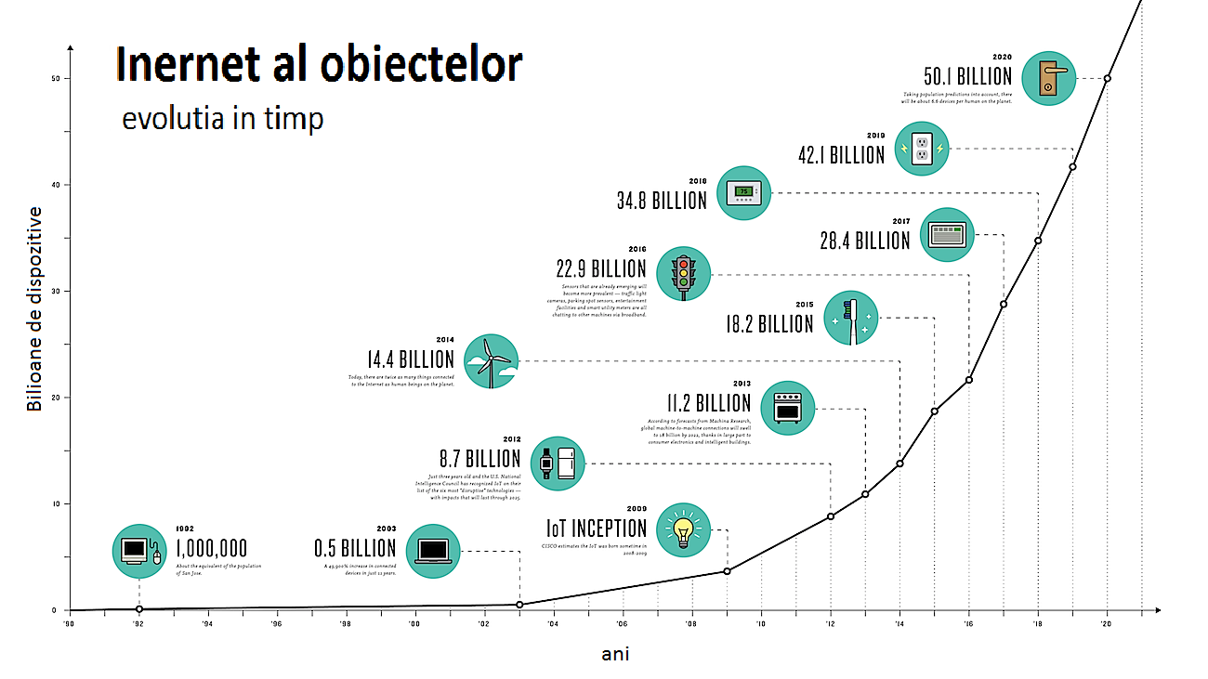

Figura 1.13 Evolutia “internet al obiectelor in timp[20]

Dupa cum si a fost metionat mai sus retelele “internet al obiectelor ” sunt foarte commode in aplicarea si implementarea lor in automatizarea a proceselor casnice.Acest fapt poate fi demonstrate si de Texas Instrments.Care a bordat acesta tematica si dezvoltarea a “internet al obiectelor” in lucrarea “The Evolution of the Internet of Things” [23]. Mai jos in figura 1.14 poate fi vizualizata abordarea prin ilustratie a unei case inteligente create in baza retelelor “internet al obiectelor”.

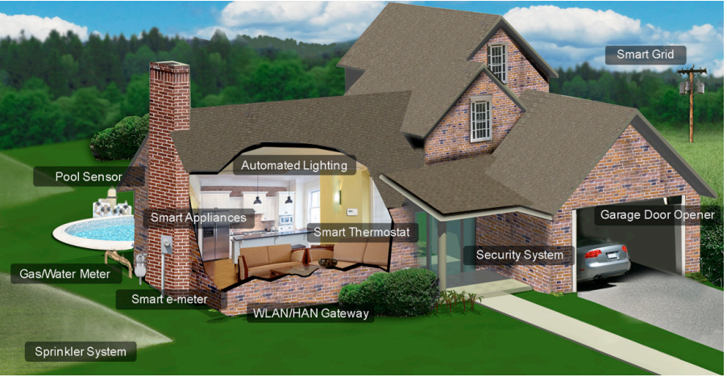

**Fugura 1.14** Casa inteligenta create in baza retelei “internet al obiectelor”[23]

Unul din punctele enumerate sau mai bine zis illustrate este iluminarea automata sau inteligenta.Acest punct reduce considerabil implicarea umana in gestionarea iluminarii in incapere, este foarte comod si in prim plan economiseste resursele energetite. De obice in aceste scopuri pot fi folosite proiectoare cu leduri.

Proiectoare cu leduri sunt surse  de iluminare a mediuleui ambian foarte rapide si eficiente din toiate punbctele de vedere si aduc un real avantaj celor care le utilizeaza, utilizatorilor de rind sau fiind folosite la nivele industrial.

Un avantaj primordial al acestui sistem este reducerea consumului resurselor de energie electrica! Intreprinderea Benefit LED  detine o gama variata a acestei noi tehnologii, de la proiectoare cu led clasice, pana la proiectoare cu led pe sezori. Astfel creindusi un nume in lumea de iluminare fie la nivele avansat de system de iluminare inteligenta sau la nivele mai simplu de system de iluminare.

Proiectoare cu leduri sunt recomandate atit pentru spatiile interioare ci si pentru spatiile exterioare, deoarece au o putere de iluminare sufficient de puternica si , mai mult decat atat, sunt foarte rezistente si se mentin intr-o stare perfecta chiar inca de daca afara sunt prezente calamitati naturale si este umiditate sporita sau daca exista schimbari majore de fluctuatiile de temperatura. In figura de mai jos 1.15 sunt prezentate niste proiectoare cu led-uri .

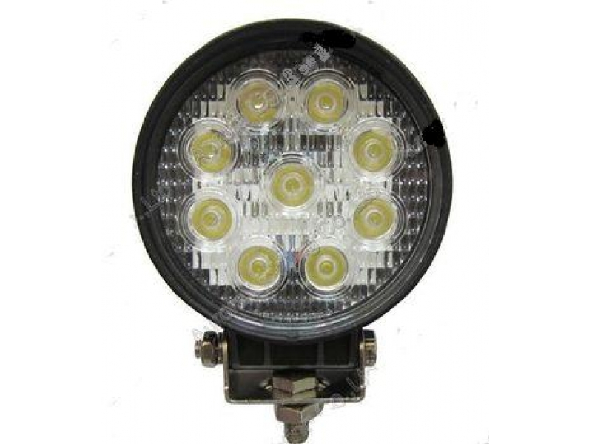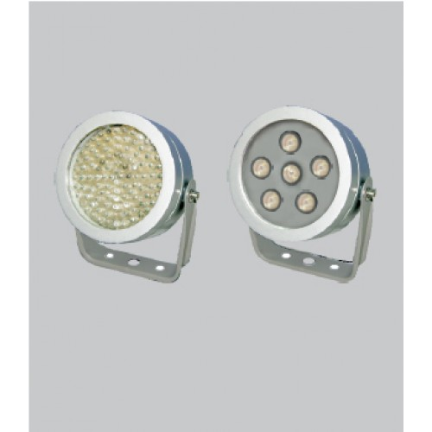

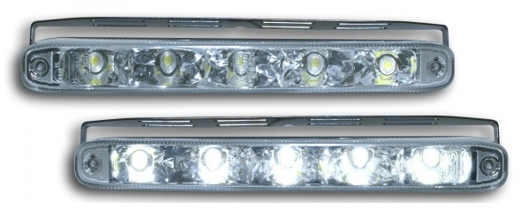

**Figura 1.15** Proiectoare cu LED-uri folosite pentru iluminare

O casade ziua de azi considerate moderna, are nevoie de o tehnologie moderna! De obice are loc situatia ca pentru a ilumina curtea pe timp de noapte va fi nevoie de folosit un numar mare de becuri clasice care, pe langa faptul ca vor consuma o cantitate foarte mare de resurse energetice, nu sunt sufficient de eficiente.

 In asa caz e cu mult mai convinabil sa folosim astfel de dispositive de iluminare in vederea economisirii resurselor financiare si resurselor energetice respective.

[Proiectoarele cu led duce la nemejlocita reducere a costurilor pe factura de curent](http://www.benefitled.ro/PROIECTOARE-CU-LED-c8_0_1.htm) lectric drept urmare a economirii curentului elecric, intrucat maniera in care au fost conceputeproicetoarele s-a bazat pe avantajele utilizatorului si nu pe dezavantajele acestuia.

Referindune la Benefit LED ca producator de dispositive de iluminare pute constata ca:

Benefit LED este Iluminare Inteligenta si a fost fondata in anul 2010 de o echipa de specialisti in domeniul iluminarii.

Cu o experienta de 4 ani in domeniu, Benefit LED a ajuns sa fie un punct de referinta pe piata solutiilor de iluminare prin noua tehnologie LED.

Benefit LED face totul ca sa ofere cele mai bune preturi de pe piata , fiind importatori autorizati si directi ai celor mai importanti producatori de pe piata de profil din lume, oferind clientiilor sai atat produse LED uzuale cat si proiecte complexe la cheie.

Directiile principale urmarite de catre Benefit LED sunt :   
  
-oferirea celor mai bune preturi existente pe piata   
-servicii de vanzare care sa raspunda celor mai exigente nevoi ale clientiilor nostri   
-logistica impecabila de la telefonul dvs si pana la implementarea proiectului dvs   
-servicii impecabile garantie si post garantie   
-punerea la dispozitia DVS a unei platforme online , extrem de bine structurata, usor de folosit, ---cu specificatii clare actualizate zilnic si posibilitati de comanda online rapida.

Serviciile acoperite de compania noastra sunt urmatoarele:   
  
-consultanta de vanzari pentru achizitionarea articolelor LED necesare proiectului dvs.   
-oferirea de solutii personalizate la cheie prin echipa inter-disciplinara de arhitecti/design-eri/ingineri electronisti-iluminare   
-punerea la dispozitie a unei echipe de ingineri specializati pentru dimensionarea necesarului tehnic al proiectului dvs   
-oferirea de solutii grafice complexe (3D Max) prin simulari de tip movie 3D a spatiului unde se doreste implementarea solutiilor de iluminare LED.   
-punerea la dispozitia dvs a unei echipe de tehnicieni specializati pentru instalarea proiectului dvs

De asemenea o importanta foarte mare trebuie acordata si iluminarii de camera in timpul noptii.

Dispozitivul de iluminare in timpul noptii combina o banda LED cu senzori de miscare pentru o iluminare optima pe timpul noptii, una care reactioneaza inteligent la nevoile utilizatorului.

Ideea a fost conceptualizata in 2011 cand pentru prima data proprietarul casei Flemming Viktor Andersen si-a renovat propria casa din Danemarca avand, evident, pretentii foarte mari de la sistemul de iluminat. Mai jos in figura 1.16 poate fi gasita o ilustrare a iluminarii camerei pet imp de noapte.

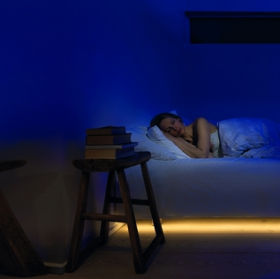

**Figura 1.16** ilustrare a iluminarii camerei pet imp de noapte

Acest sistem rezolva cateva probleme de care ne lovim majoritatea dintre noi:

- Necesitatea unei iluminari minime pentru momentele in care trebuie sa mergi la toaleta in timpul noptii. Lumina puternica nu este confortabila pentru ochii acomodati cu intunericul sau poate trezi din somn partenerul. Alternativa, lipsa unei surse de lumina, poate fi generator de accidente casnice destul de neplacute.

- Cand ai copil mic, verificarea acestuia in timpul noptii este o activitate comuna. O lumina puternica poate sa-i creeze disconfort si sa ii afecteze somnul.

- Dressingul este un loc in care, de multe ori, iluminatul de ansamblu nu asigura vizibilitate suficiente in interiorul dulapurilor.

- Consumul destul de mare de energie pe care il au luminile de veghe in raport cu timpul pentru care sunt ele utile in timpul noptii.

Benzile LED sunt usor de atasat sub mobiler, nu sunt la vedere, iar actionarea lor se face prin senzorul de miscare. In felul acesta luminile functioneaza doar atunci cand ai nevoie, consumand putina energie, asta in plus fata de eficienta deja recunoscuta a benzilor LED. Pozitionarea lor in partea de jos a mobilierului rezolva problema disconfortului datorat de lumina directa si puternica. Exemple de Benzile LED pot fi gasite mai jos in figura 1.17

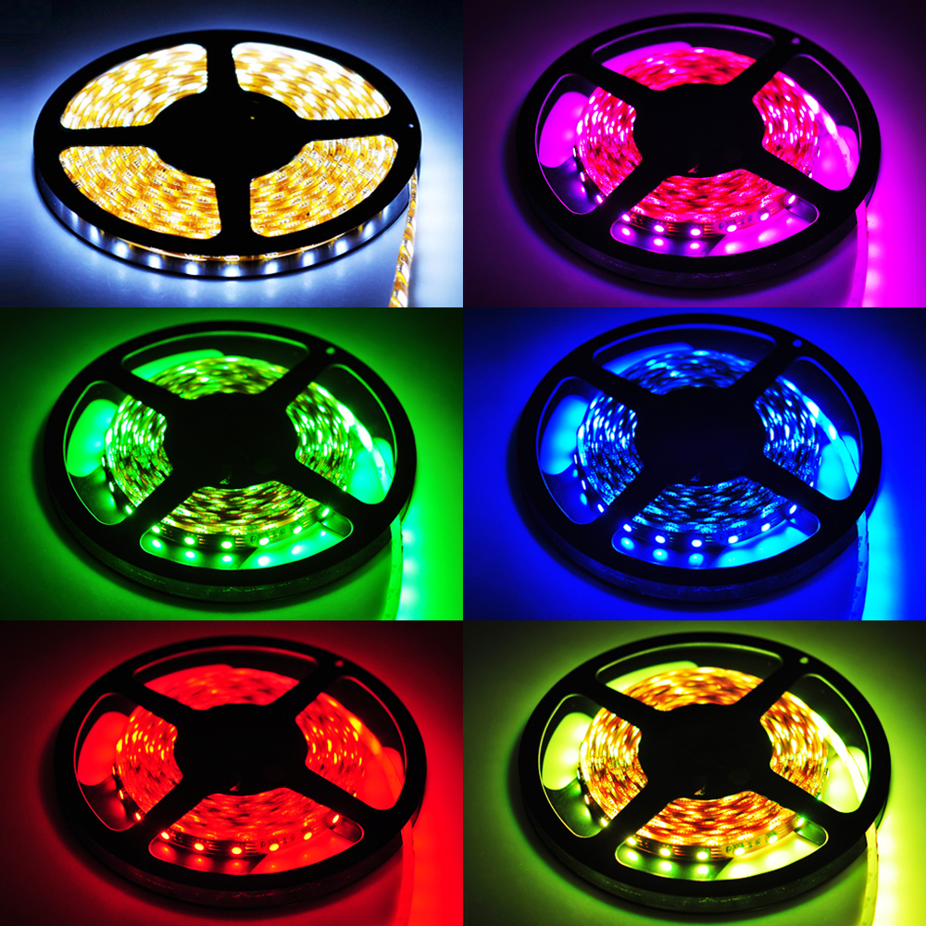

**Figura 1.17** Ilustrare a Benzilor LED

Cum am observant din desrierile anterioare a sistemului de iluminare inteligenta detectia miscarii este o nuanta foarte importanta in abordarea problemei de iluminare pet timp de noapte. Astefl e nevoie ca in sistemul de iluminare sa persiste un sensor de miscare.

Pentru dectia miscarii de obicei se foloseste sensorul PIR. Datorita gabaritelor mici si simplitatii sale este cel mai des intrebuintat in dispositive de dectiae a miscarii.

Un sesor PIR(passive infrared sensor)[24] –este un dispozitiv electronic care măsoară radiația infraroșie emisă de obiecte aflate în câmpul său vizual. Este mai ales folosit în construcția detectoarelor de mișcare.

O ilustare a sensorului PIR poate fi gasita mai jos in figura 1.18.

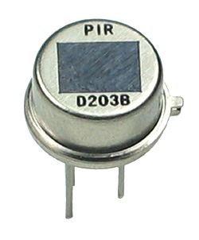

**Figura 1.18** Ilustrare a unui sensor PIR folosit la detectarea de miscare[24]

Un [detector de mișcare](http://ro.wikipedia.org/w/index.php?title=Detector_de_mi%C8%99care&action=edit&redlink=1)-este un dispozitiv de recunoaștere a mișcărilor de corpuri (obiecte, persoane) în vecinătatea lui. Un astfel de detector conține un mecanism fizic sau un senzor electronic care cuantifică mișcarea și care poate să fie integrat sau conectat la alte dispozitive care să alerteze utilizatorul de prezența unui obiect în mișcare în raza de acțiune a senzorului. Detectoarele de mișcare sunt o componentă vitală a sistemelor de securitate atât pentru locuințe cât și pentru firme (companii).

Senzorul infraroșu pasiv este cel mai utilizat senzor în detectoare de mișcare. Se adaptează optimal la detecția mișcărilor ce provoacă schimbări în poziționarea unghiulară față de el a corpurilor, atunci când ele se află în raza de acțiune a senzorului.

Senzorul cu infraroșu pasiv , (în engleză, prescurtat PIR) reacționează la schimbarea temperaturii cauzată de schimbarea fluxului de radiații (în principal radiație termică în infraroșu, lungimea de undă fiind de aproximativ 10 µm) de la oameni, animale și vehicule aflate în vecinătatea senzorului. Senzorul (de mișcare) cu infraroșu nu răspunde la diferențele termice statice, care sunt cauzate prin mijloace naturale cum ar fi expunerea la lumina soarelui - percepe numai semnale de schimbare, cum ar fi atunci când o persoană intră în raza de sensibilitate infraroșie (detecție) a senzorului.

În fața senzorului propriu-zis - în distanța focală - se găsește o cupolă sferică sau cilindrică de lentile mici curbe convexe albe, din material plastic noros, dar este în mod clar în infraroșu transparent. Aceste lentile multiple colectează lumină în infraroșu. Lumina în infraroșu ajunge la senzorul propriu-zis care transformă această energie infraroșie în energie electrică, care poate fi analizată de un circuit de procesare (procesor) și care va diferenția alarmele false de alarmele reale.

Prezenta dispozitivului de detective a misacrii va permite conectrarea sistemului in momentele potrivite, restul timpului raminind in regim de veghe, si va permite o economisire considerabila a resurselor energetic, respective si financiare.

In linii generale de obicei se folosesc module fizice integrale de detectia a miscarii in baza a senzorilor PIR. Un exemplu dispozitiv de detective a miscarii poate fi gasit mai jos in figura 1.19.

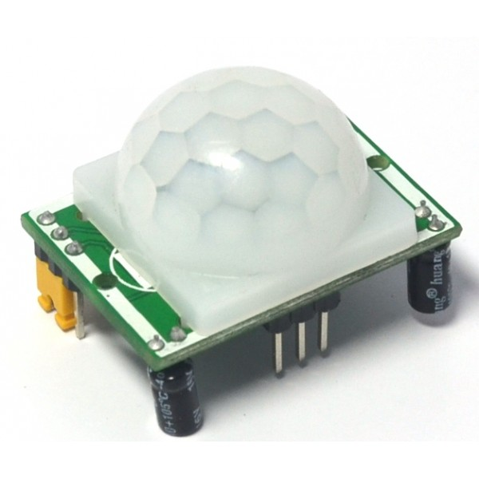

**Figura 1.19** Ilustrare a unui modul de detectarea a miscarii

Un avantaj foarte mare in vederea folosirii modulului dat de detectie a miscarii este faptul ca el este deaja integrat si asamblat. Constul lui atragator face ca multi hobisti si chiar inginri experementati sa faca alegerea in favoarea acestui modu de detectie a miscarii.

Pe linga toate aceste avantaje dispozitivul dat este acoperit cu o lentil care care extinde zona de actiune a modulului de detectie a miscarii, amrindui parametrii de sensibilitate si eficienta. Lentila weste amplasata deasupra sensorului PIR, datorita caui fapt au loc toate avantajele descries mai sus.

Inca un mare avantaj al acestui modul este faptul ca el poate fi calibrat si ajustat dupa dorintele si necesitatile utilizatorilor sau a retelei de dispositive de iluminare. Interfata ca ajutorul carea sunt posibile calibrarea si ajustarea se afla in partea dorsal a modulului. Mai jos in figura 1.20 este ilustrata interfata cu care este posibila calibrarea si ajustarea a modulului dupa necesitatile si dorintele utilizatorului.

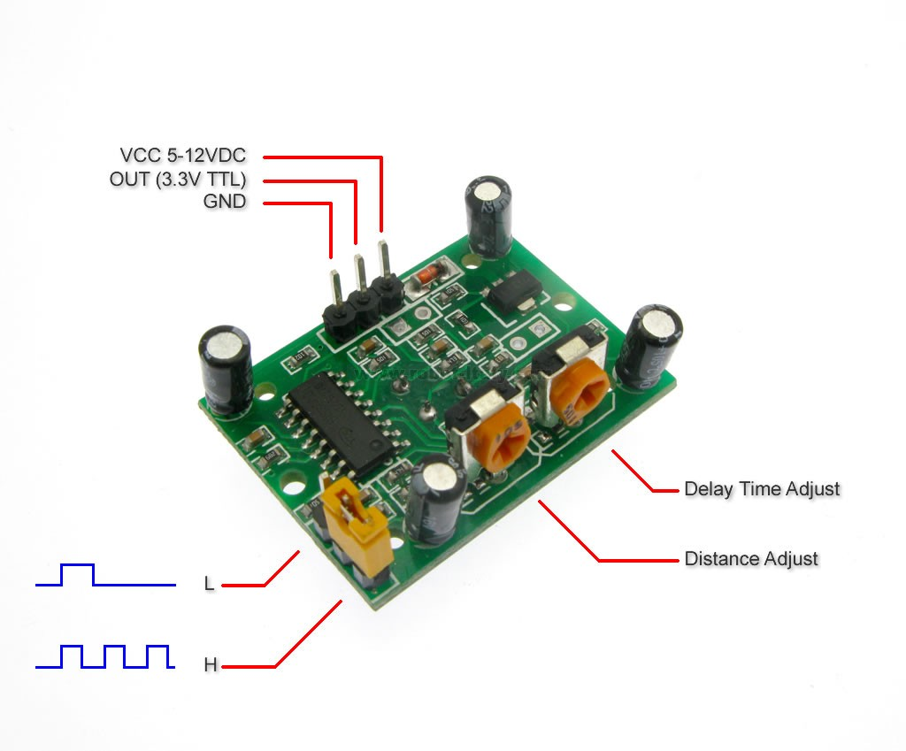

**Figura 1.19** Ilustrare a unui modul de detectarea a miscarii

Dupa cum putem observa din figura 1.19 este o interfata destul de simpla si comoda pentru a fi utilizata. Cu ajutorul acesteia putem ajusta timpul sau intervalul intre comutarile la detective a prezentei. De asemenea se poate de ajustat si distantalacare modulul de detective a maiscarii va detecta prezenta umana.

Alimentarea modului se executa la un current continuu intr-un diapason de 5-12V, ce este foarte comod deaorece majoritatea sistemelor simicrocontrolerelor lucreaza anume in diapazonul dat de tensune.

**Bibliografie**

1. [Internet](http://www.gartner.com/it-glossary/internet-of-things/) pe obiecte (IOT- Internet of Things) din glosarul IT.documentat la (5 mai 2012) p.12-21.
2. Hung LeHong, Jackie Fenn. [Key Trends to Watch in Gartner 2012 Emerging Technologies Hype Cycle](http://www.forbes.com/sites/gartnergroup/2012/09/18/key-trends-to-watch-in-gartner-2012-emerging-technologies-hype-cycle-2/print/)  [ziarul Forbes] (18 Septembrie 2012),

p.5-13.

1. Publicatia de Neil Gershenfeld, Raffi Krikorian, Danny Cohen. pe tema [The Internet of Things](http://numenor.cicese.mx/cursos/CMU/gershenfeld-inethings.pdf)  in revista [Scientific American](https://ru.wikipedia.org/wiki/Scientific_American), Oct, 2004
2. Tehnologiile sociale distructive. Sase tehnologii distructive ce pot avea impact daunator asupra intereselor US. [National Intelligence Council](https://ru.wikipedia.org/w/index.php?title=%D0%9D%D0%B0%D1%86%D0%B8%D0%BE%D0%BD%D0%B0%D0%BB%D1%8C%D0%BD%D1%8B%D0%B9_%D1%80%D0%B0%D0%B7%D0%B2%D0%B5%D0%B4%D1%8B%D0%B2%D0%B0%D1%82%D0%B5%D0%BB%D1%8C%D0%BD%D1%8B%D0%B9_%D1%81%D0%BE%D0%B2%D0%B5%D1%82_%D0%A1%D0%A8%D0%90&action=edit&redlink=1) (11 Aprilie 2008).
3. Dave Evans. [The Internet of Things. How the Next Evolution of the Internet Is Changing Everything](http://www.cisco.com/web/about/ac79/docs/innov/IoT_IBSG_0411FINAL.pdf) Cisco White Paper. [Cisco Systems](https://ru.wikipedia.org/wiki/Cisco_Systems) (11 April 2011).
4. [The 2nd Annual Internet of Things 2010](http://eu-ems.com/summary.asp?event_id=55&page_id=342). Forum Europe (1 January 2010).
5. [The 3rd Annual Internet of Things 2011](http://www.eu-ems.com/summary.asp?event_id=70&page_id=495). Forum Europe (1 January 2011).
6. Flavio Bonomi, Rodolfo Milito, Jiang Zhu, Sateesh Addepalli. [Fog Computing and Its Role in the Internet of Things](http://conferences.sigcomm.org/sigcomm/2012/paper/mcc/p13.pdf). SIGCOMM’2012. [ACM](https://ru.wikipedia.org/wiki/%D0%90%D1%81%D1%81%D0%BE%D1%86%D0%B8%D0%B0%D1%86%D0%B8%D1%8F_%D0%B2%D1%8B%D1%87%D0%B8%D1%81%D0%BB%D0%B8%D1%82%D0%B5%D0%BB%D1%8C%D0%BD%D0%BE%D0%B9_%D1%82%D0%B5%D1%85%D0%BD%D0%B8%D0%BA%D0%B8) (19 June 2012)
7. ЧЕРНЯК, ЛЕОИНД. [Платформа Интернета вещей](http://www.osp.ru/os/2012/07/13017643/). [Открытые системы. СУБД](https://ru.wikipedia.org/wiki/%D0%9E%D1%82%D0%BA%D1%80%D1%8B%D1%82%D1%8B%D0%B5_%D1%81%D0%B8%D1%81%D1%82%D0%B5%D0%BC%D1%8B._%D0%A1%D0%A3%D0%91%D0%94), [Открытые системы](https://ru.wikipedia.org/wiki/%D0%9E%D1%82%D0%BA%D1%80%D1%8B%D1%82%D1%8B%D0%B5_%D1%81%D0%B8%D1%81%D1%82%D0%B5%D0%BC%D1%8B_(%D0%B8%D0%B7%D0%B4%D0%B0%D1%82%D0%B5%D0%BB%D1%8C%D1%81%D1%82%D0%B2%D0%BE)),  №7, 2012.  (26 Septembrie 2012), p. 90-43
8. Hung LeHong. [Hype Cycle for the Internet of Things, 2012](http://www.gartner.com/id=2096616). Hype Cycles. Gartner (27 July 2012).
9. Klauss Finkentseller Documentatie pe RFID 2008. - 496 с.-[ISBN 978-5-94120-151-8](https://ru.wikipedia.org/wiki/%D0%A1%D0%BB%D1%83%D0%B6%D0%B5%D0%B1%D0%BD%D0%B0%D1%8F:%D0%98%D1%81%D1%82%D0%BE%D1%87%D0%BD%D0%B8%D0%BA%D0%B8_%D0%BA%D0%BD%D0%B8%D0%B3/9785941201518)
10. T. Sarfeld [Sisteme RFID de](http://www.alpha1.ru/recomend/rfid_lowcost.pdf) mic pret 2005
11. C. K. Harmon. [Lines of communucations. Bar code and data collection technology for 90s](http://www.konstantinovo.com/books/Biblio/Code_666/barcode.htm). — Helmers Publishing, Inc., 199.- p. 21-45.
12. [Standard Group MAC Addresses. A Tutorial Guide](http://standards.ieee.org/regauth/groupmac/tutorial.html).
13. J. Jeong; S. Park; L. Beloeil; S. Madanapalli (Noiembrie 2010) [IPv6 Router Advertisement Options for DNS Configuration](http://tools.ietf.org/html/rfc6106.html), [IETF](https://ru.wikipedia.org/wiki/IETF). [RFC 6106](https://tools.ietf.org/html/rfc6106)
14. ZigBee: Wireless Technology for Low-Power Sensor Networks
15. [HART Communication Protocol - News & Events](http://hartcomm.org/hcf/news/pr2010/WirelessHART_approved_by_IEC.html) (15 Septembrie 2012).
16. [IEEE standard 802.15.4d-2009](http://standards.ieee.org/getieee802/download/802.15.4d-2009.pdf)-6LoWPAN description p.21-31.
17. А. В. Никифоров. [Технология PLC — телекоммуникации по сетям электропитания](http://www.ccc.ru/magazine/depot/02_05/read.html?0301.htm) p.7-15.
18. Kevin Ashton. [That ‘Internet of Things’ Thing. In the real world, things matter more than ideas.](http://www.rfidjournal.com/article/pdf/4986/1/1/rfidjournal-article4986.PDF)  RFID Journal (22 June 2009) p.15-27.
19. Sweeney, D. "An introduction to bluetooth a standard for short range wireless networking" Proceedings. 15th Annual IEEE International ASIC/SOC Conference, Rochester, NY, USA, 25-28 Sept. 2002, p. 474–475. 2002
20. Nordic Semiconductor. [nRF24LU1+ Preliminary Product Specification v1.2](http://www.nordicsemi.com/files/Product/data_sheet/Preliminary_Product_Specification_nRF24LU1P_v1_2.pdf)
21. The Evolution of the Internet of Things” Copyright © 2013, Texas Instruments Incorporated
22. C. F. Tsai and M. S. Young (December 2003). ["Pyroelectric infrared sensor-based thermometer for monitoring indoor objects"](http://scitation.aip.org/getabs/servlet/GetabsServlet?prog=normal&id=RSINAK000074000012005267000001&idtype=cvips&gifs=yes). Review of Scientific Instruments 74 p.78-91.